Requisitos
Jerarquía de directorios
Este material ha sido desarrollado en su totalidad por Román Ginés Martínez Ferrández (rgmf@riseup.net) salvo referencias al pie de página.
Todas las imágenes utilizadas son de Dominio Público a menos que se diga lo contrario.

Creative Commons Reconocimiento – NoComercial - CompartirIgual
CC by-nc-sa
Sumario
1.Jerarquía de GNU/Linux 1
2.Rutas o paths 4
2.1.Rutas absolutas 4
2.2.Rutas relativas 4

1
Jerarquía de
GNU/Linux

Jerarquía de GNU/Linux
Todos los Sistemas Opertivos tienen un Sistema de Archivos que permite organizar la información en un dispositivo de almacenamiento secundario como es un disco duro (HDD) o disco sólido (SSD), por ejemplo. Es aquí donde guardas tus ficheros y carpetas, donde se almacenan las imágenes que descargas desde Internet o donde se almacenan los documentos que creas, por ejemplo.
A lo largo de este documento verás que a veces hago alusión a: carpeta, directorio, fichero y archivo.
Debe quedar claro que un directorio es un carpeta y un archivo es un fichero.
Los términos carpeta y directorios son sinónimos. Y los términos fichero y archivo también.
Estos Sistemas de Archivos, a alto nivel, son vistos como árboles genealógicos que se denominan jerarquías de directorios.
La jerarquía de directorios de GNU/Linux es “gigantesca” pero en la siguiente imagen tienes un parte pequeña del árbol o jerarquía de directorios de GNU/Linux:
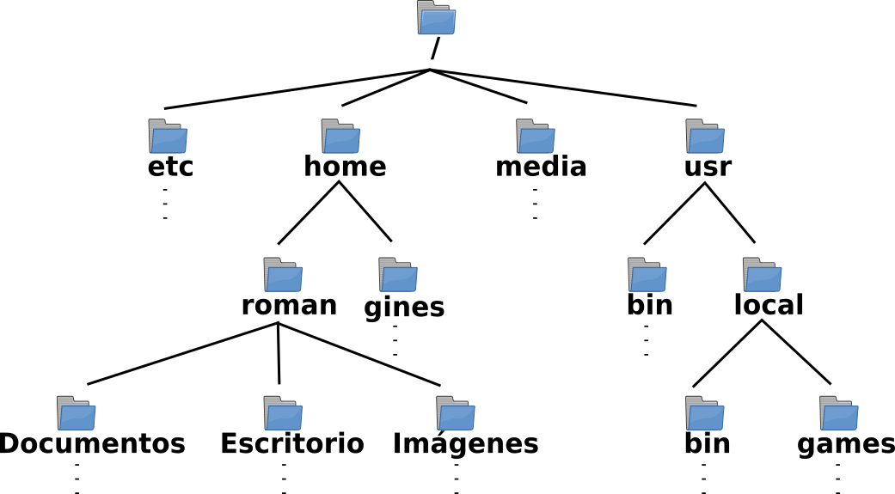
En la siguinete página tienes una representación mucho más amplia de dicha jerarquía, en la que aparecen las carpetas más significativas y algunos de los ficheros contenidos en las mismas:
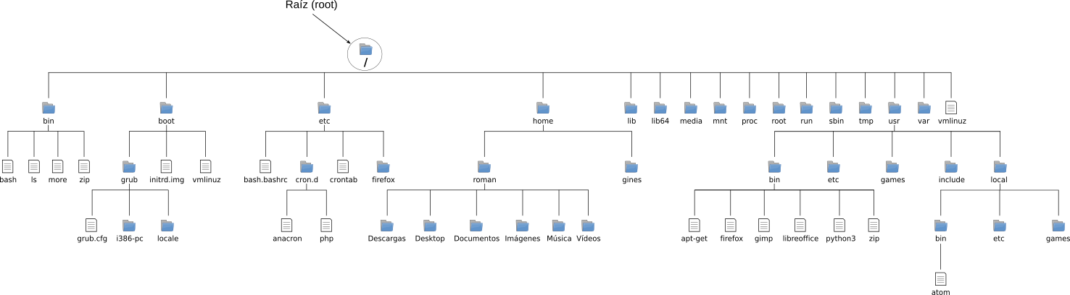
2
Rutas o paths

Rutas o paths
En el ámbito de los Sistemas de Archivos y de las jerarquías de directorios existen dos formas de especificar el lugar donde se encuentra un fichero o una carpeta: rutas absolutas y rutas relativas.

Rutas absolutas
Las rutas absolutas indican el lugar donde se encuentra una carpeta o fichero partiendo de la raíz de la jerarquía de directorios, así pues, todas comienzan por /.
Para que lo entiendas, te muestro, a continuación, una serie de ejemplos, basados en la jerarquía que se puede ver debajo:
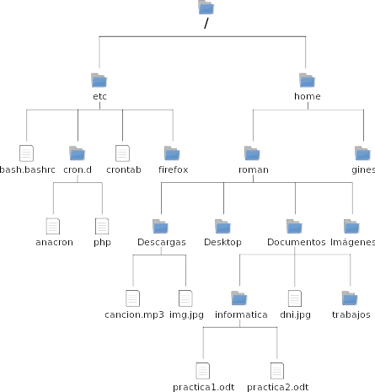
- Ruta absoluta hasta la carpeta roman:
/ home / roman
La ruta / home / roman / también sería válida (fíjate en la última barra /). Por tanto, esa última barra / no hace falta indicarla.
- Ruta absoluta hasta el fichero crontab:
/ etc / crontab
- Ruta absoluta hasta la carpeta home:
/ home
- Ruta absoluta de la raíz de la jerarquía:
/
- Ruta absoluta hasta la imagen dni.jpg:
/ home / roman / Documentos / dni.jpg
- Ruta absoluta hasta la carpeta Descargas:
/ home / roman / Descargas
- Ruta absoluta hasta el fichero practica1.odt:
/ home / roman / Documentos / informatica / practica1.odt
- Ruta absoluta hasta el fichero de audio cancion.mp3:
/ home / roman / Descargas / cancion.mp3
Como puedes obsevar, todas las rutas absolutas comienzan por / y para separar una carpeta de otra también se utiliza la barra /. Por tanto, aunque te parezca confuso, debes tener presente que la barra / puede ser la carpeta raíz de la jerarquía de directorios o el separador entre una carpeta y otra, dependiendo del contexto.

Rutas relativas
Las rutas relativas se dan desde el directorio de trabajo, es decir, la carpeta en la cual se está.
Antes de presentar algunos ejemplos, es importante que sepas que existen dos directorios especiales dentro de todo directorio, que son:
- ./ Directorio actual (de trabajo)
- ../ Directorio superior al actual (el padre del directorio de trabajo).
Dada la jerarquía de directorios anterior:
Las rutas siguientes serían rutas relativas desde / home / roman:
- Ruta relativa hasta la carpeta informatica:
Documentos / informatica
La ruta Documentos / informatica / también sería válida (fíjae en la última barra /). Por tanto, esa última barra / no hace falta indicarla.
- Ruta relativa hasta el fichero cancion.mp3:
Descargas / cancion.mp3
- Ruta relativa hasta el fichero practica2.odt:
Documentos / informatica / practica2.odt
- Ruta relativa hasta el directorio actual:
./
- Ruta relativa hasta el directorio padre del actual, es decir, la carpeta home:
../
- Ruta relativa hasta la carpeta etc:
../../etc
- Ruta relativa hasta la raíz de la jerarquía de directorios:
../../
- Ruta relativa hasta el fichero anacron:
../../etc/cron.d/anacron

